Liepājas valsts tehnikums

**Biežāk lietotās funkcijas darbam ar skaitliskajiem mainīgajiem programmēšanas valodā Java**

Mācību materiāls

Darba autors: Maksims Telepnevs

Liepāja 2025

**Ievads: Aritmētiskie operatori un matemātiskās funkcijas programmēšanā ar Java**

Programmēšanas valodās, tostarp Java, matemātiskie aprēķini ir viena no būtiskākajām programmu sastāvdaļām. Gandrīz jebkura programma, kas strādā ar skaitliskām vērtībām - vai tās būtu finanšu aprēķini, zinātniski modeļi, spēļu loģika vai vienkārša datu apstrāde - izmanto aritmētiskos operatorus un matemātiskās funkcijas. Šajā mācību materiālā mēs detalizēti apskatīsim, kā Java valodā tiek veiktas matemātiskās darbības, kādi operatori un funkcijas ir pieejami, un kā tos efektīvi pielietot reālās programmēšanas situācijās.

**Aritmētiskie operatori Java**

1.Pamata aritmētiskie operatori

|  |  |  |  |
| --- | --- | --- | --- |
| Operators | Apraksts | Piemērs | Rezultāts (a=7, b=3) |
| + | Saskaitīšana | a + b | 10 |
| - | Atņemšana | a - b | 4 |
| * | Reizināšana | a * b | 21 |
| / | Dalīšana | a / b | 2 (veselam skaitlim) |
| % | Atlikums no dalījuma | a + b | 1 |

**Piemers:**

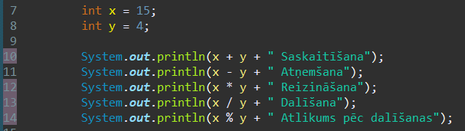  
**Izvads:**

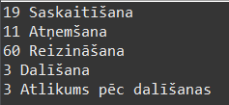

2. Saliktie piešķiršanas operatori

|  |  |  |  |
| --- | --- | --- | --- |
| Operators | Apraksts | Piemērs | Ekvivalents |
| += | Pieskaita un piešķir | a += b | a = a + b |
| -= | Atņem un piešķir | a -= b | a = a - b |
| *= | Reizina un piešķir | a *= b | a = a * b |
| /= | Dala un piešķir | a /= b | a = a / b |
| %= | Atlikumu piešķir | a %= b | a = a % b |

**Piemers:**

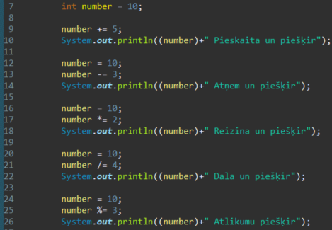

**Izvads:**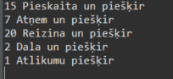

**Matemātiskās funkcijas (Math klase)**

Java Math klase nodrošina dažādas matemātiskas funkcijas:

1.Pamata funkcijas

|  |  |  |  |
| --- | --- | --- | --- |
| Metode | Apraksts | Piemērs | Rezultāts |
| Math.abs(x) | Absolūtā vērtība | Math.abs(-5) | 5 |
| Math.max(a,b) | Maksimālā vērtība | Math.max(3, 7) | 7 |
| Math.min(a,b) | Minimālā vērtība | Math.min(3, 7) | 3 |
| Math.sqrt(x) | Kvadrātsakne | Math.sqrt(16) | 4.0 |
| Math.pow(a,b) | Kāpināšana | Math.pow(2, 3) | 8.0 |

**Piemers:**

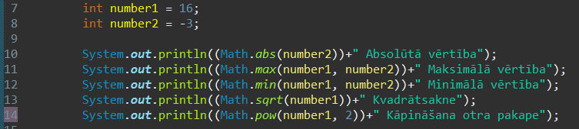

**Izvads:**

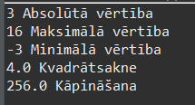

2. Noapaļošanas funkcijas

|  |  |  |  |
| --- | --- | --- | --- |
| Metode | Apraksts | Piemērs | Rezultāts |
| Math.round(x) | Noapaļo līdz tuvākajam veselam | Math.round(3.6) | 4 |
| Math.ceil(x) | Noapaļo uz augšu | Math.ceil(3.2) | 4.0 |
| Math.floor(x) | Noapaļo uz leju | Math.floor(3.9) | 3.0 |

**Piemers:**

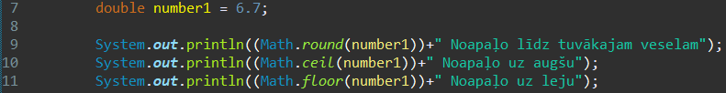

**Izvads**:  


**Nejaušo skaitļu ģenerēšana Java**

Java piedāvā vairākus veidus, kā ģenerēt nejaušus skaitļus:

1. Math.random() metode

Vienkāršākais veids, kā iegūt nejaušu skaitli:



**Izvades piemers:**



2. Random klase

Precīzākai kontrolei izmanto java.util.Random klasi:

**Piemers**:

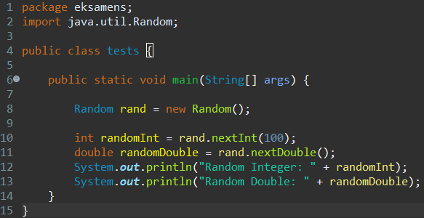

**Izvads**:

**Praktiskie uzdevumi: Aritmētiskie operatori, matemātiskās funkcijas un nejauši skaitļi**

1. Uzdevums: Vienkāršs kalkulators

Uzdevums:

Izveidojiet programmu, kas:

1. Pieprasa lietotājam ievadīt divus veselus skaitļus
2. Veic saskaitīšanu, atņemšanu, reizināšanu un dalīšanu ar atlikumu
3. Parāda rezultātus formātā:

**Programmu piemers:**

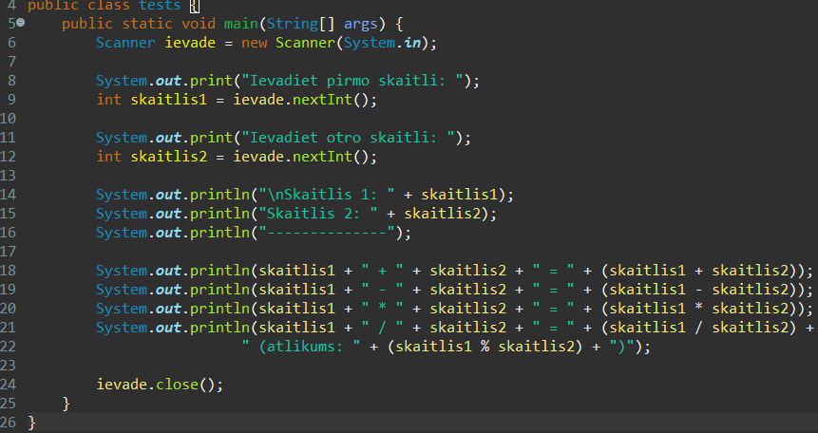

**Programma lietošanas piemers:  
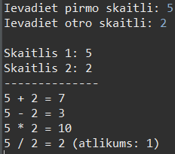**

2. Uzdevums: Ģeometrisko formu aprēķini

Uzdevums:

Izveidojiet programmu, kas:

1. Nejauši ģenerē taisnstūra malu garumus (izmantojot Random klasi):

* Garums: vesels skaitlis no 5 līdz 20
* Platums: vesels skaitlis no 3 līdz 15

1. Aprēķina un izvada:

* Taisnstūra laukumu (garums × platums)
* Taisnstūra perimetru (2 × (garums + platums))

**Programmu piemers:**

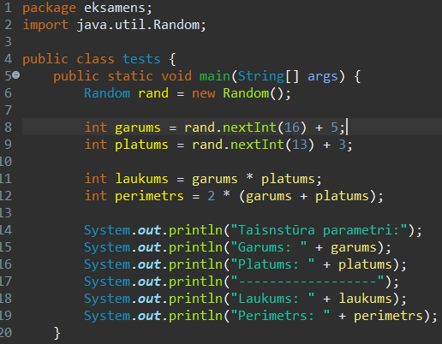

**Programma lietošanas piemers:  
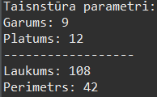**

3. Uzdevums: Minēšanas spēle

Uzdevums:

Izveidojiet spēli, kurā:

1. Dators nejauši izvēlas skaitli no 1 līdz 10 (izmantojiet Random klasi)
2. Lietotājam jāmin šis skaitlis
3. Pēc katra minējuma programma norāda:

* "Pārāk mazs, mini lielāku!", ja minētais skaitlis ir mazāks
* "Pārāk liels, mini mazāku!", ja minētais skaitlis ir lielāks

1. Kad skaitlis ir uzminēts, programma izvada "Apsveicu! Tu atminēji - tas bija X"

**Programmu piemers:**

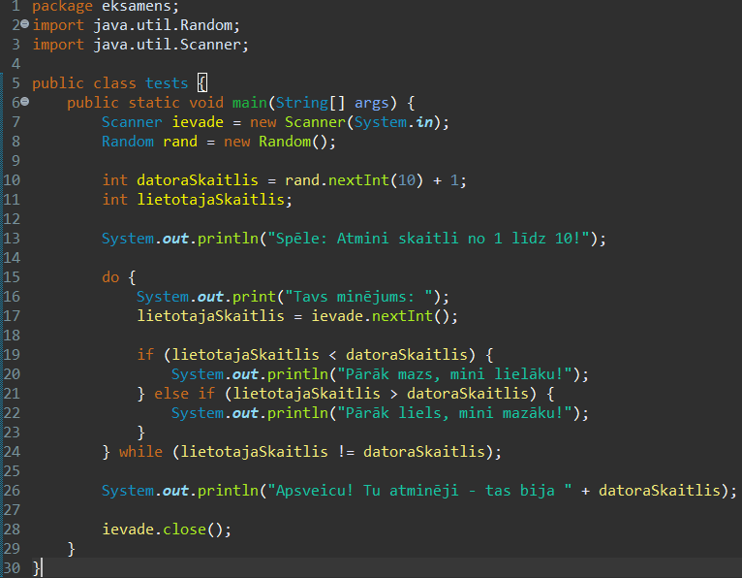

**Programma lietošanas piemers:**

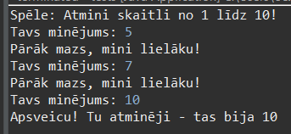**Secinājumi**

Šajā mācību materiālā esam apskatījuši trīs būtiskas Java programmēšanas jomas, kas nepieciešamas efektīvai darbībai ar skaitliskajiem mainīgajiem:

1. Aritmētiskie operatori veido matemātisko aprēķinu pamatu, ļaujot veikt:

* Pamatoperācijas (+, -, *, /, %)
* Kombinētās operācijas ar piešķiršanu (+=, -=, *=, /=, %=)
* Vienkāršu un efektīvu koda rakstīšanu matemātiskām izteiksmēm

1. Math klase nodrošo plašu iespēju klāstu sarežģītākiem matemātiskiem aprēķiniem:

* Pamatfunkcijas (abs, max, min, sqrt, pow)
* Noapaļošanas iespējas (round, ceil, floor)

1. Nejaušo skaitļu ģenerēšana ir būtisks instruments dažādām programmēšanas problēmām:

* Vienkārša lietošana ar Math.random()
* Precīzāka kontrole ar Random klasi

Praktiskajos piemēros esam parādījuši, kā šīs zināšanas var pielietot reālos uzdevumos - no vienkārša kalkulatora līdz interaktīvai minēšanas spēlei. Šīs tehnikas veido pamatu jebkurai programmai, kas strādā ar skaitliskām vērtībām, un to apgūšana ir būtiska katra Java programmētāja izglītībai.

**Izmantotajie informācijas avoti:**

1. Oracle Java: <https://docs.oracle.com/javase/8/docs/api/java/lang/Math.html>
2. W3Schools Java: <https://www.w3schools.com/java/java_operators.asp>
3. GeeksforGeeks: <https://www.geeksforgeeks.org/java-math-class/>
4. Ravalda prezentacija:  
   <https://skolo.lv/pluginfile.php/78273365/mod_resource/content/0/Skaitliskie%20un%20simboliskie%20datu%20tipi.pdf>